Столичные автомобилисты смогут оплатить штрафы со скидкой через приложение «Парковки Москвы»
04.10.2016
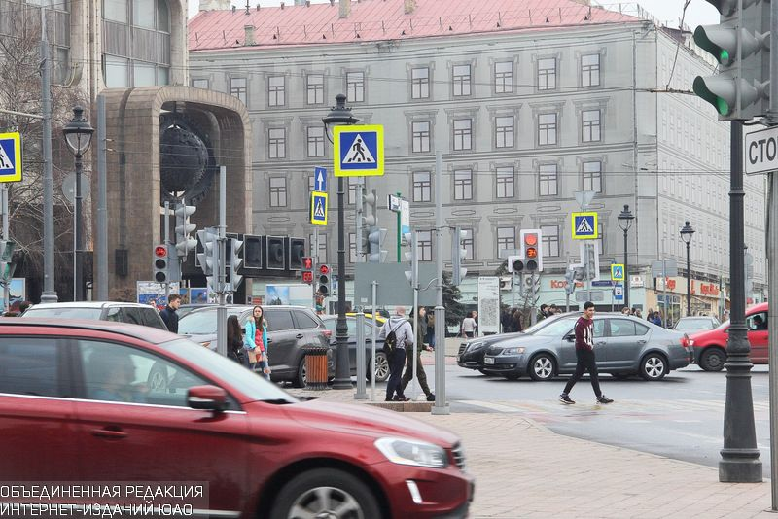
В новой версии мобильного приложения «Парковки Москвы» пользователи смогут оплатить штрафы за нарушение правил дорожного движения со скидкой 50%.
Это могут быть взыскания за негрубые нарушения ПДД, такие как превышение скорости, парковка под запрещающими знаками и другие. Система сама подскажет, какие из выписанных денежных наказаний можно оплатить со скидкой. Для этого в разделе «Штрафы» нужно выбрать автомобиль из списка зарегистрированных и сразу же оплатить.
Согласно изменениям в федеральном законодательстве, погасить штраф со скидкой за нарушение ПДД можно в течение 20 дней с момента его получения. Скидка не распространяется, если водителя привлекут к ответственности за управление автомобилем в состоянии алкогольного опьянения, ДТП с пострадавшими, а также за повторные нарушения.
Помимо приложения «Парковки Москвы», среди городских ресурсов штрафы с 50-процентной скидкой можно погасить на столичном портале госуслуг и на сайте «Автокод».

Адрес страницы: http://chertanovo-juzhnoe.mos.ru/parking/news/detail/3881140.html
Управа района Чертаново Южное города Москвы

